26.10.2026
Отчёт по учебной практике
- План
- Сформировать тему
- Создать репозиторий Git c каждодневным ведением результата
- Реализовать концептуальную, логическую, физическую модель
- В базе данных создать необходимые таблицы для реализации функционала
- Определить первичные ключи, внешние ключи, домены и ограничения
- Сгенерировать не менее 100 записей в основных таблицах
- Определить запросы используемые в БД для реализации функционала
- Создать backup базы данных
- Реализация следующего обязательного функционала:
  - Вход и регистрация в систему
  - Три роли – Администратор, менеджер, пользователь. Разделение функционала по ролям
  - Работа с данными: создание, просмотр, изменение, удаление. Нельзя изменять Id, должны быть константные значения, выбираемые из выпадающих списков
  - Поиск по нескольким полям, фильтрация по нескольким полям, сортировка по нескольким полям
  - Обязательные поля, допустимые значения (домен)
  - понятные сообщения об ошибках
  - Генерация отчёта по данным (excel\pdf файл)
  - Связанный процесс, например «оформить заказ пользователем -> принять заказ менеджером -> изменить информацию администратором (по необходимости) -> получить заказ пользователем»
- Реализовать базовые средства защиты от SQL-инъекций в приложении, разделение по ролям

2. Сформировать тему
Тема: Запись на доп. тренировки по хоккею.

- Создать репозиторий Git c каждодневным ведением результата
1. Репозиторий создан
Репозиторий

2. Процесс
Вход в свой аккаунт GitHub был совершен в GitHub Desktop. Репозиторий LPPopov для работы с учебной практикой был создан и загружен на GitHub.
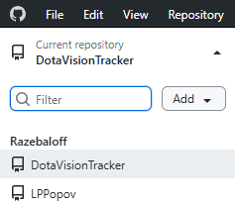
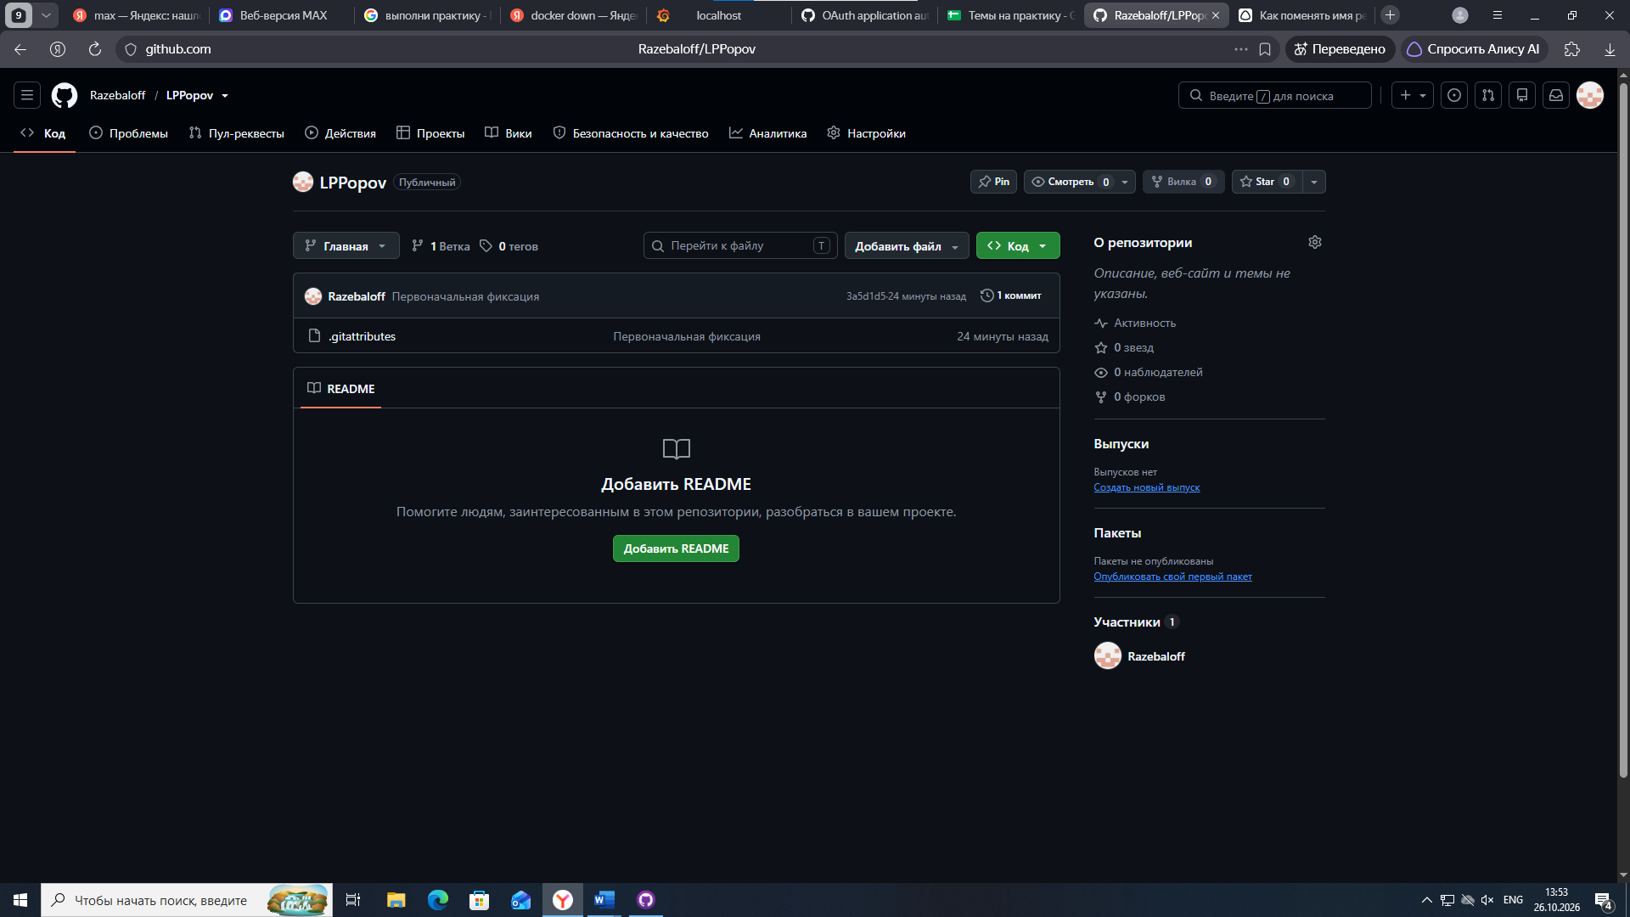

27.10.2026
4. Реализовать концептуальную, логическую, физическую модель
1. Реализованные модели:
1. Концептуальная – PNG, drwio.
2. Логическая – PNG, drwio.
3. Физическая – SQL-code.

2. Процесс:
1. Концептуальная модель:
На основании идеи была создана концептуальная модель в нотации чена в drwio с использованием встроенных инструментов: сущностей, связей и атрибутов.
2. Логическая модель:
Была сделана на основании концептуальной модели в drwio с использованием встроенных инструментов для создания: отношений, атрибутов отношений, первичных (PK) и внешних ключей (FK) для связи между отношениями.
28.10.2026
3. Физическая модель:
Была сделана на логической модели через PgAdmin4.
Данные от контейнера:
docker run -d --name LP_Popov -e POSTGRES_USER=PopovD -e POSTGRES_PASSWORD=12345678 -e POSTGRES_DB=HockeyCentre -p 5432:5432 -v postgres_data2:/var/lib/LP_Popovd_Postgresql -d postgres:18
Контейнер в Docker Desktop создан и присоединён к PgAdmin 4:
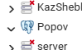
Физическая модель (код SQL-запросов) написан в PgAdmin4, БД MyDataBase – Query Tools.
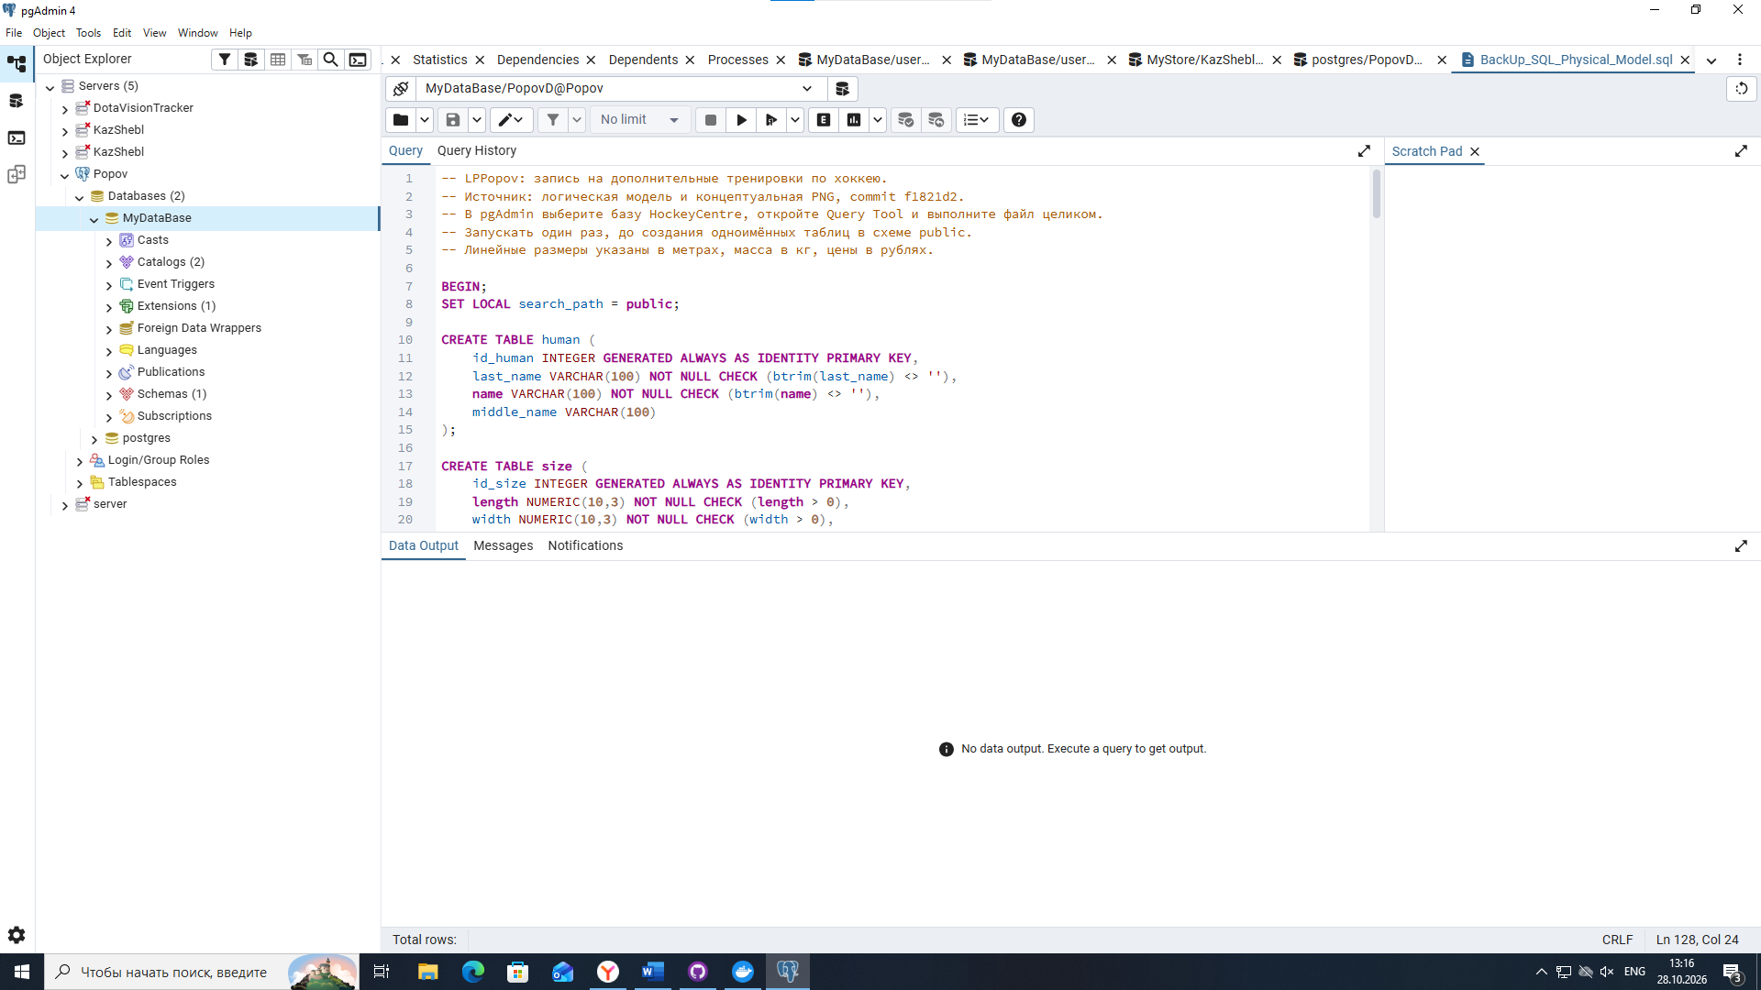

5. В базе данных создать необходимые таблицы для реализации функционала
1. Таблицы для реализации функционала в БД созданы
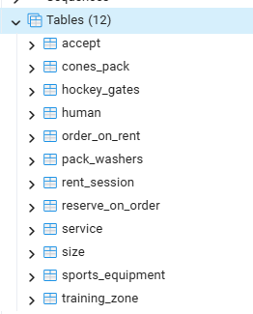

- Определить первичные ключи, внешние ключи, домены и ограничения
1. В SQL коде определены все первичные ключи (PK), внешние ключи (FK) и доменные ограничения атрибутов.

- Сгенерировать не менее 100 записей в основных таблицах БД
1. 100 записей сформировано.

- Определить запросы используемые в БД для реализации функционала.
1. Запросы:
1. SELECT — просмотр данных, поиск, фильтрация, сортировка и формирование отчётов.
2. INSERT INTO — добавление людей, сеансов, заказов и других записей.
3. UPDATE — изменение данных человека, времени и стоимости сеанса, состояния и стоимости заказа.
4. DELETE FROM — удаление записей с соблюдением внешних ключей.
5. BEGIN, COMMIT, ROLLBACK — начало транзакции, сохранение или отмена изменений.

9. Создать backup базы данных
1. Backup БД создан:
Backup

10. Реализация следующего обязательного функционала
а. Вход и регистрация в систему

29.10.2026
Доделывал меню входа в систему.

